Лекция № 2.

Тема: Топливо. Определение. Виды, состав.
Горение. Теплота сгорания.

Основным источником энергии на современном автомобильном транспорте с двигателем внутреннего сгорания (ДВС) является топливо. Топливо – органическое вещество, которое при сгорании выделяет большое количество тепла.
По природному происхождению топливо делится на: твердые, жидкие, газообразные, по использованию на естественные и искусственные.
К естественным видам твердого топлива относятся: дрова, уголь, сланец, торф. К искусственным: кокс, древесный уголь.
Естественный вид жидкого топлива – нефть, а искусственный – бензин, керосин, дизельное топливо, мазут.
Природный газ, а также сопутствующие газы добычи нефти относятся к естественным, а сжиженные природные газы (СПГ) и сжиженные нефтяные газы (СНГ) к искусственным.
Топливо в основном состоит из углерода С, водорода Н, кислорода О, серы S, азота N - горючая часть, не горючей - вода (влага), А – золы (отходов после сгорания).
По природному происхождению содержания углеводородов в топливе С_{х} Н_{у} от 50 – 95 %, водорода - 17 – 25 % , и др. элементов от 0,1 – 10 %.
Ценным энергетическим качеством топлива является теплота при его сгорании.
Горение – это сложный процесс, происходящий в результате химической реакции взаимодействия углеводородов, содержащих в топливе с кислородом воздуха, сопровождающиеся свечением и выделением большого количества тепла (нефть Q = 4300 – 46000 кДж/кг) и резким повышением температуры (нефть t = 1500 ⁰C – 2400 ⁰C).
На процесс горения значительное влияние оказывает количество подаваемого воздуха теоретического количества воздуха L_{T}, необходимое для полного сгорания топлива называется стехиометрическим.
Отношение фактически израсходованного воздуха и к теоретическому называется коэффициентом избытка воздуха, определяется формулой:
$α=\frac{L_{ф}}{L_{T}}$, (2.1)
где L_{ф} – фактическое израсходованное количество воздуха, м³
L_{T} - теоретическое необходимое количество воздуха, м³.
При $α<1$ называют богатой смесью, т.е. недостаток воздуха; а при $α>1$ бедной смесью, т.е. избыток воздуха.
Коэффициент избытка воздуха при неполном сгорании определяют по формуле:
$α=\frac{1}{1−\frac{3,\text{76}(О_{2}−0,5\text{СО})}{N_{2}}}$, (2.2)
Коэффициент избытка воздуха при полном сгорании определяют по формуле:
$α=\frac{1}{1−\frac{3,\text{76}⋅О_{2}}{N_{2}}}$ , (2.3)
где $О_{2},\text{СО},N_{2}$- процентное содержание в продуктах сгорания кислорода, окиси углерода, окиси углерода и азота. Окись СО определяют специальным прибором газоанализатором.
Теплота сгорания топлива – это количество тепла, которое выделяется при полном сгорании единицы массы топлива – 1 кг жидкого или твердого, 1 м³ газообразного. Теплота сгорания топлива является основным показателем, измеряется кДж/ кг.
Теплоту сгорания определяют как экспериментальным, так и расчетным путем по формулам:
Q_{в} = 339С + 1256Н – 109(0-S), кДж/кг ( 2.4)

Q_{н} = 339С+1030Н – 109(0-S) – 25W, кДж/кг (2.5)
или
Q_{н} = Q – 25(9Н + W), кДж/кг

где Q_{в} – высшая теплота сгорания, кДж/кг;
Q_{н} – низшая теплота сгорания, кДж/кг;
С; Н; О; S; W – содержание в топливе углерода, водорода, серы и воды, % (объема).
Процесс сгорания топлива можно разделить на две фазы (рис. 1):
Первая – начало воспламенения и воспламенение точки 1-2;
Вторая – непосредственное сгорание – 2-3.

2.1. Свойства и показатели бензинов, влияющие на процесс сгорания
Различают нормальное, детонационное и калильное сгорание рабочей смеси.
Сгорание смеси считается нормальным, если воспламенение топлива происходит от свечи зажигания, при этом оно полностью сгорает со средней скоростью распространения фронта пламени 15-25 м/с. Такое сгорание обеспечивает полное тепловыделение и плавное увеличение давления в цилиндрах.
Детонационным сгоранием называется такое сгорание рабочей смеси, при котором кроме воспламенения топлива от искры при определенных условиях происходит самовоспламенение отдельной его части. При этом фронт пламени распространяется со скоростью 1500-2500 м/с. Детонационное сгорание сопровождается звонкими металлическими стуками в зоне камеры сгорания, неполнотой сгорания (черный дым в отработавших газах), перегревом и снижением мощности двигателя.
Переход от нормального сгорания к детонационному обусловлен химическим составом топлива. Существует несколько теорий, объясняющих сущность детонационного сгорания, из них наиболее признанной является теория, по которой считается, что первыми продуктами взаимодействия углеводородов с кислородом являются перекиси и гидроперекиси. Они обладают большой избыточной энергией и при определенных условиях могут накапливаться с выделением большого количества тепла и активных частиц. При этом отмечено, что нормальные углеводороды легко образуют перекисные соединения, а разветвленные устойчивы к их образованию.
Так как каждая молекула гидроперекиси дает начало нескольким цепям, то скорость окисления резко возрастает. Таким образом, в конце такта сжатия при воспламенении смеси от свечи зажигания около нее формируется очаг пламени (рис. 1.4).
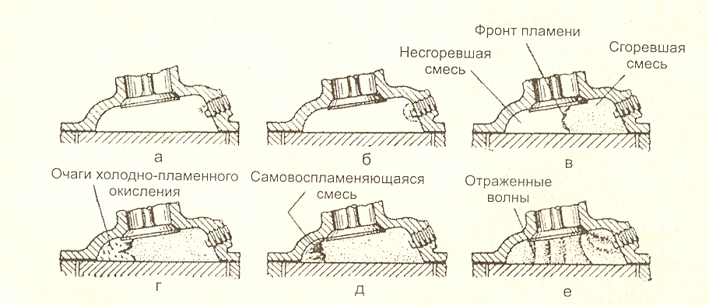

Рис.1.4. – этапы детонационного сгорания в рабочей смеси: а – зажигание смеси от свечи зажигания; б – формирование очага горения; в – нормальное движение фронта пламени; г – образование очагов холодно-пламенного окисления в несгоревшей смеси; д – образование детонационной волны; е – движение отраженных волн.

Образовавшийся фронт пламенного горения устремляется от свечи зажигания в противоположную часть камеры сгорания. Позади фронта пламени находятся продукты сгорания температурой 2000-2500 ^{О}С, а впереди - несгоревшая еще рабочая смесь. По мере нарастания давления в зоне сгоревших газов (3,5-5,0 МПа) сгоревшая часть смеси как бы поджимает несгоревшую, отчего температура последней повышается до 380-450 ^{О}с. Поэтому в несгоревшей части смеси ускоряются процессы окисления и повышается концентрация перекисей.
Если концентрация перекисей в несгоревшей части рабочей смеси окажется ниже критической, то фронт пламени горения без существенного изменения скорости достигнет противоположных стенок камеры сгорания, и процесс сгорания смеси пройдет нормально. Если же концентрация перекисей и активных продуктов их распада в несгоревшей части рабочей смеси достигнет критической величины, то начнутся цепные реакции окисления с образованием множества очагов горения.
Так как рабочая смесь уже подготовлена к горению (много перекисей), то она сгорает с большой скоростью и резким повышением давления, в результате чего формируется ударная волна, двигающаяся по камере сгорания со сверхзвуковой скоростью. Мгновенно воспламеняются соседние слои рабочей смеси, а сама ударная волна оказывается совмещенной с фронтом пламени, при этом образуется детонационная волна. Избавиться от этого вредного явления можно подбором для каждой марки двигателя бензина с соответствующей детонационной стойкостью. С другой стороны, известно, что самый простой способ форсирования мощности двигателя путем увеличения степени сжатия ограничен именно детонационной стойкостью бензинов.
Удар детонационной волны о стенки камеры сгорания вызывает отраженные волны, вибрацию стенок и порождает звонкие металлические стуки, характерные для детонации. Слои рабочей смеси, прилегающие к стенкам цилиндра, подвергаются сильному сжатию детонационной волной, в результате чего увеличивается их теплопроводность и усиливается отдача тепла стенкам, двигатель перегревается и его работа становится жесткой.
Калильное сгорание - это воспламенение рабочей смеси от перегретых деталей и нагара в камере сгорания, когда при выключении зажигания сгорание смеси не прекращается, а она воспламеняется на такте очередного сжатия. При этом процесс сгорания и расширения смеси может наступить до завершения такта сжатия с последствиями, аналогичными для детонационного сгорания.
Детонационная стойкость оценивается октановым числом.
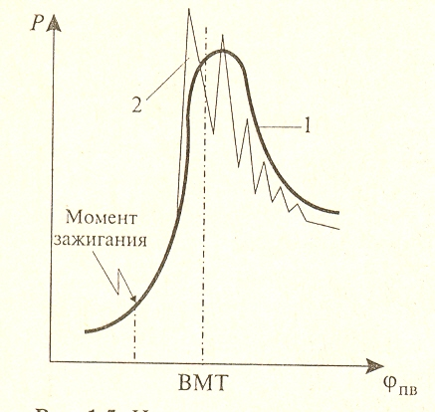

Рис.1.5 индикаторная диаграмма: 1-нормальное сгорание; 2-детонационное сгорание; ВМТ-верхняя мертвая точка

На рис. 1.5 представлена развернутая индикаторная диаграмма, т. е. зависимость изменения давления Р в цилиндре двигателя от угла поворота коленчатого вала Ч'пп' при нормальном и детонационном сгорании смеси.
Октановое число - условный показатель антидетонационной стойкости бензина, численно равный процентному содержанию изооктана CsH₁S' октановое число которого принято за 100, в его смеси с н-гептаном C₇H₁₆, октановое число которого равно 0, эквивалентной по детонационной стойкости испытываемому бензину. Смеси изооктана и н-гептана различных соотношений будут иметь детонационную стойкость от 0 до 100. Например, октановое число бензина равно 80. Это значит, что данный бензин по детонационной стойкости эквивалентен смеси изооктана и н-гептана, в которой изооктана 80 %.
Существуют два метода определения октанового числа: моторный и исследовательский.
Моторным методом определяют октановое число на установке УИТ-65 (рис. 1.6), позволяющей изменять степень сжатия от 4 до 9, где сравнивают детонационную стойкость исследуемого бензина с эталонными образцами при температуре горючей смеси 150 ос и частоте вращения 900 мин-¹•
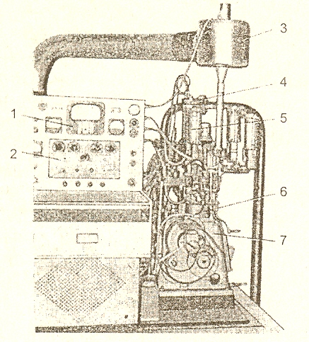
Рис 1.6. Установка УИТ-65 для моторного определения октановых чисел бензина: 1-пульт управления; 2-аппаратура для измерения детонации; 3-бак для подогрева всасываемого воздуха; 4-конденсатор охлаждения; 5-карбюратор; 6-ресивер с водяным охлаждением; 7-одноцилиндровый двигатель

Исследовательским способом детонационную стойкость определяют при температуре горючей смеси 25-35 ос (смесь не подогревается) и частоте вращения 600 мин-¹. В этом случае в марке бензина присутствует буква «И». Например, АИ-92 - автомобильный бензин с октановым числом по исследовательскому методу не ниже 92.
Так как определение детонационной стойкости по моторному методу проходит в более жестких условиях, то результат будет несколько ниже, чем он был бы получен при определении по исследовательскому методу (табл. 1.1). В обоих случаях после прогрева двигателя постепенно увеличивается степень сжатия до появления детонации определенной стандартной интенсивности определяемой по шкале указателя детонации;
Таблица 1.1. Октановые числа бензинов различных марок
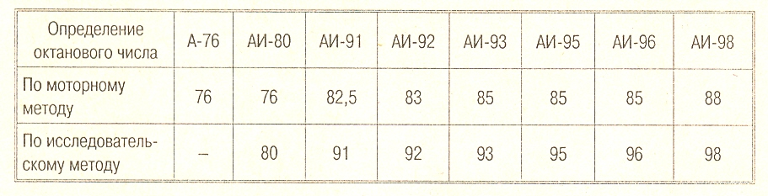

Установлена примерная зависимость между требуемым октановым числом бензина, степенью сжатия и диаметром цилиндра двигателя:
ОЧ = 125,4 - 413 / ε + 0,183D,
где ОЧ октановое число; Ђ - степень сжатия; D - диаметр цилиндра
Для увеличения степени сжатия на единицу необходимо повысить октановое число на 4-8 единиц.
Октановое число зависит не только от степени сжатия. Заметное влияние оказывают температура окружающей среды, атмосферное давление и влажность. Так, октановое число может быть снижено на единицу при уменьшении температуры воздуха на 10⁰С или атмосферного давления на 10мм рт.ст. Например, если при температуре окружающей среды -20 ос и атмосферном давлении 760 мм рт. СТ. двигателю был необходим бензин с октановым числом 90, то при температуре окружающей среды -10 ос и атмосферном давлении 700 мм рт. СТ. достаточно использовать бензин с октановым числом 80.

Способы повышения детонационной стойкости бензинов
Методом прямой пере гонки нефти Можно получить бензин с октановым числом до 91 (А-76, АИ-80, АИ-91). Однако такое производство бензина нерентабельно: во-первых, из каждой тонны нефти его получится чуть ли не вдвое меньше, во-вторых, не из всякой нефти можно получить бензин АИ-91. Поэтому обычно бензин с необходимым октановым числом получают двумя способами.
Первый способ: бензин прямой перегонки подвергают вторичной переработке (каталитический риформинг, крекинг и др.), т. е. воздействуют на химический состав бензина, что требует значительных средств, но бензин при этом получается наименее вредным для окружающей среды.
Химический состав бензинов включает следующие основные углеводороды: н-алканы, циклоалканы, изоалканы, ароматические углеводороды. Самые устойчивые к детонации углеводороды - ароматические и изоалканы. Следовательно, увеличивая их содержание в бензине, можно повысить октановое число. Практически это достигается при применении бензинов риформинга и введением ароматических углеводородов, таких, как этилбензол. Октановое число высококачественных бензинов АИ-95, АИ-98 достигается этим путем.
Второй способ: введение в бензин прямой пере гонки специальных присадок - антидетонаторов. Бензин получается существенно дешевле, но и значительно вреднее (табл. 1.2).
Антидетонаторы - металлоорганические соединения, незначительное количество которых в бензинах резко подвышает их детонационную стойкость. В 1920 г. была найдена добавка _ тетраэтилсвинец (ТЭС) Pb(C₂H_{S})4, резко подавляющая детонацию. До настоящего времени это самая эффективная добавка. Введение 0,3 % ТЭС в бензин приводит к повышению октанового числа на 15-25 единиц. Известно несколько марок этиловых жидкостей, которые содержат от 54 до 58 % ТЭС. Бензины, содержащие этиловую жидкость, ядовиты, поэтому окрашиваются в различные цвета.
Имеются заменители ТЭС, такие, как пентакарбонил железа Fe(CO)_{s}, декарбонил марганца Mn₂(CO)₁₀ и циклопентадиенилкарбонил марганца (ЦТМ) СsНsМn(СО)_{з} с очень высоким антидетонационным эффектом.
Наиболее приемлемой является присадка метилтребутилового эфира (МТБЭ). Добавка 10 % МТБЭ в бензин повышает октановое число на 5-6 единиц. МТБЭ хорошо совмещаетсн с бензином и с его помощью получают неэтилированные бензины А-76 и АИ-93.
Повышение октанового числа с помощью ТЭС обходится 13 пять-девять раз дешевле, чем при использовании других антидетонаторов, но они экологически более вредные.
В России неэтилированные бензины составляют около 50 %, причем из них более 85 % с октановым числом 76.
Различают этилированные бензины по цвету: бензин А-76 окрашен в желтый цвет, АИ-93 - в оранжево-красный, экспортное исполнение бензинов АИ-80, АИ-92 и АИ-96 светло-желтого цвета.

Таблица 1.2. Антидетонаторы и их негативные воздействия
Антидетонатор | Состав | Негативное воздействие
Т3С | Тетраэтилсвинец | Сильное канцерогенное действие, опасное загрязнение флоры, губителен для нейтрализаторов отработавших газов автомобиля
МЦТМ на основе марганца | Метилциклопентадиентри карбонил марганца | Недостаточная стабильность в топливе, снижение ресурса свечей зажигания, некоторое повышение концентрации твepдыx частиц и нейротоксичность отработавших газов, снижение ресурса нейтрализатора
Ферроцены на основе железа | Диметилферроценил карбонил-ферроцен | Повышенный износ двигателя и смолообразование
Ферроцены на основе аминов | Смесь менометиланилина и анилина-экстралина | Увеличение смолообразования и окисляемости топлива
МТБЭ | Метилтретбутиловый эфир | Увеличение отложений и выбросов окислов азота и альдегидов
Фэтерол | Смесь МТБЭ с третбутиловым эфиром | Тоже
Этанол | - | Низкая гидролитическая стабильность (боится влаги), вредное воздействие на резину и пластмассы
Метанол | - | То же плюс летучесть и токсичность паров

Список литературы
- Васильева Л.С. Автомобильные эксплуатационные материалы. М., 1987
- Гиатченко И.И., Бородин В.А., Репников В.Р. Автомобильные масла, смазки, присадки. Справочник автомобилиста. СПб- М., 2000
- Козлов В.С., Меньшова В.П., Святкин И.А. Экологическая безопасность автомобильного транспорта. М., 2000
- Колесник П.А. Материаловедение на автомобильном транспорте. М., 1997
- Концова Л.В. Горючесмазочные материалы для автомобильной техники. Воронеж, 1993

